ЛАБОРАТОРНАЯ РАБОТА 7
ОБРАБОТКА МАССИВОВ
Цель работы:
- изучить среду программирования Pascal ABC.NET, изучить основные операторы языка программирования Pascal, синтаксис и семантику;
- овладеть практическими навыками составления алгоритмов с использованием массивов;
- рассмотреть одномерные массивы, объяснить ввод массива, научиться заполнять массив данными различными способами.

Обеспечение работы:
- ПК с установленными необходимыми программами для работы (MS Word, Pascal ABC.NET );
- методические указания к выполнению работы (электронный вариант).

Порядок выполнения работы:
- Ознакомиться с теоретическим материалом данных методических указаний;
- Выполнить задание, которое приведено в разделе III. Порядок выполнения работы;
- Ответить на контрольные вопросы, сделать выводы.
- Оформить отчет.

Содержание отчета:
- тема, цель и порядок выполнения работы;
- привести все выполненные задания с кратким объяснением;
- начертить блок-схему к программе и предоставить программный код;
- ответы на контрольные вопросы;
- выводы.
Теоретические положения

I. ПОНЯТИЕ МАССИВА В PASCAL ABC.NET
Массив - это упорядоченная совокупность данных, имеющая одно имя, но разные индексы.
С понятием «массив» приходится сталкиваться при решении задач обработки совокупностей большого количества значений.
В общем случае массив – это структурированный тип данных, состоящий из фиксированного числа элементов, имеющих один и тот же тип.

Массив – совокупность однотипных данных.
МАССИВ

Числовые: Символьные:
1, 2, 0, -5, 8, -12 дом, сом, ком

Массив обладает следующими характеристиками:
- имя
- размерность
- размер.

Если в массиве для обращения к элементам используется только один порядковый номер, то такой массив называется линейным, или одномерным. Одномерный массив можно представить в виде таблицы, в которой существует только одна строка.
Количество индексов элементов массива определяет размерность массива.
Массивы с двумя индексами называют двумерными. Такие массивы можно представить в виде таблицы, в которой номер строки соответствует первому индексу, а номер ячейки в строке (номер столбца) - второму индексу.
Чаще всего применяются одномерные массивы и двумерные массивы.
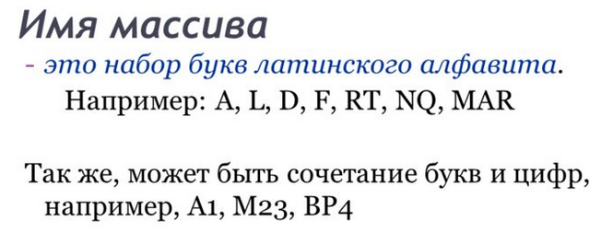 | 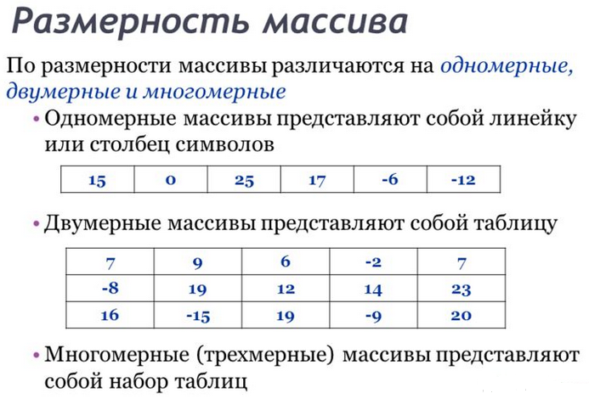
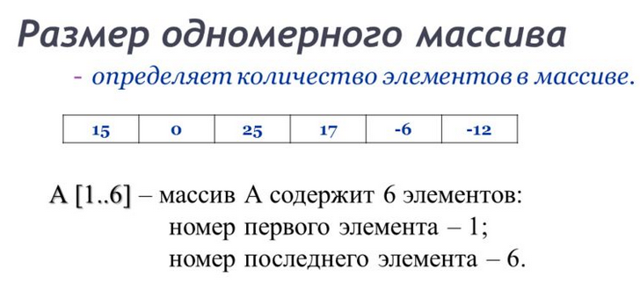 | 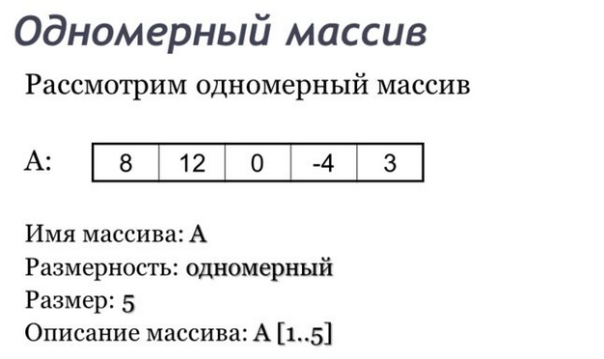
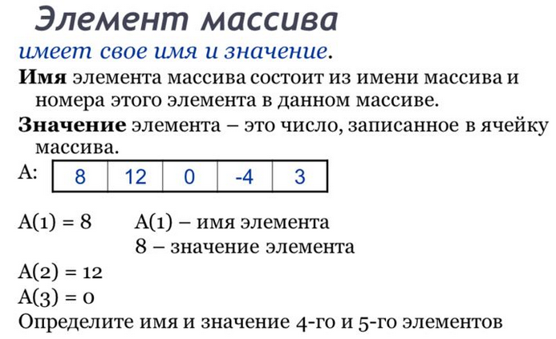 | 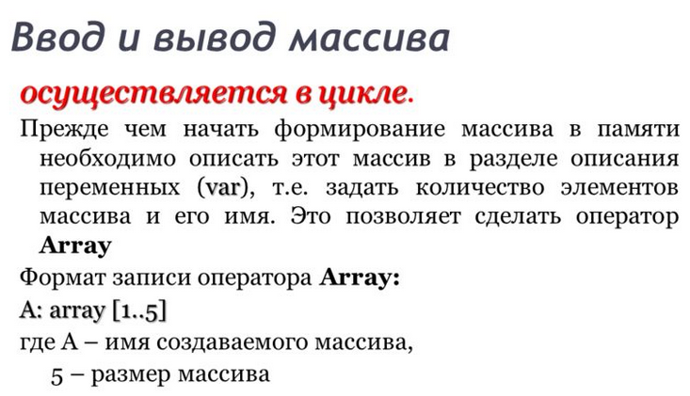

Описание типа линейного массива выглядит так:
Type <Имя типа>=Array [<Диапазон индексов>] Of <Тип элементов>;

В качестве индексов могут выступать переменные любых порядковых типов. При указании диапазона начальный индекс не должен превышать конечный. Тип элементов массива может быть любым (стандартным или описанным ранее).
Описать переменную-массив можно и сразу (без предварительного описания типа) в разделе описания переменных:

Var <Переменная-массив> : Array [<Диапазон индексов>] Of <Тип элементов>;

Примеры описания массивов:
Var
S, BB : Array [1..40] Of Real;
N : Array ['A'..'Z'] Of Integer;
R : Array [-20..20] Of Word;
T : Array [1..40] Of Real;

Теперь переменные S, BB и T представляют собой массивы из сорока вещественных чисел; массив N имеет индексы символьного типа и целочисленные элементы; массив R может хранить в себе 41 число типа Word.
Единственным действием, которое возможно произвести с массивом целиком - присваивание. Для данного примера описания впоследствии допустима следующая запись:

S:=BB;

Однако, присваивать можно только массивы одинаковых типов. Даже массиву T присвоить массив S нельзя, хотя, казалось бы, их описания совпадают, произведены они в различных записях раздела описания.
Никаких других операций с массивами целиком произвести невозможно, но с элементами массивов можно работать точно также, как с простыми переменными соответствующего типа. Обращение к отдельному элементу массива производится при помощи указания имени всего массива и в квадратных скобках - индекса конкретного элемента. Например:

R[10] - элемент массива R с индексом 10.

Фундаментальное отличие компонента массива от простой переменной состоит в том, что для элемента массива в квадратных скобках может стоять не только непосредственное значение индекса, но и выражение, приводящее к значению индексного типа. Таким образом реализуется косвенная адресация:
BB[15] - прямая адресация;
BB[K] - косвенная адресация через переменную K, значение которой будет использовано в качестве индекса элемента массива BB.
Такая организация работы с такой структурой данных, как массив, позволяет использовать цикл для заполнения, обработки и распечатки его содержимого.
Если вы помните, с такой формой организации данных мы встречались, когда изучали строковые переменные. Действительно, переменные типа String очень близки по своим свойствам массивам типа Char. Отличия в следующем: строковые переменные можно было вводить с клавиатуры и распечатывать на экране (с обычным массивом это не проходит); длина строковой переменной была ограничена 255 символами (255 B), а для размера массива критическим объемом информации является 64 KB.
Теперь рассмотрим несколько способов заполнения массивов и вывода их содержимого на экран. В основном мы будем пользоваться числовыми типами компонент, но приведенные примеры будут справедливы и для других типов (если они допускают указанные действия).

Пример: Создать массив для ввода 20 элементов (чисел) и вывода этих чисел в обратной последовательности через знак «+», перебирая каждый элемент отдельно.

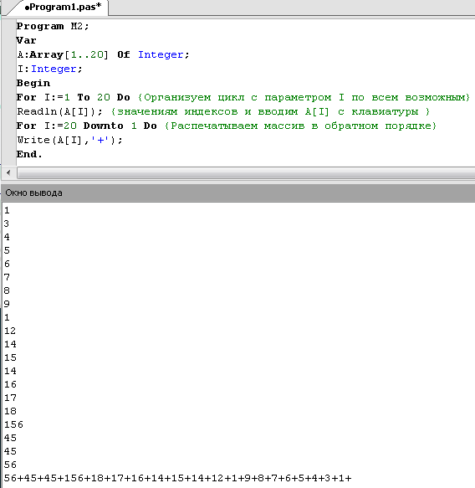

II. ПРОГРАММА НА ВЫВОД И РАСЧЕТ ЭЛЕМЕНТОВ
ОДНОМЕРНОГО МАССИВА НА PASCAL ABC.NET

Задача. Написание программы на вывод и расчет элементов одномерного массива.
Составить программу которая позволит выводить в столбик одномерный масив, а элементы 12 и 5 просуммировать:

30 | 40 | 50 | 60 | 30 | 20 | 70 | 30 | 40 | 80 | 20 | 50

Те программы, которые мы рассматривали раньше, позволяют работать с одиночными объектами (символы, числа). Но иногда есть необходимость использовать множество однотипных объектов. Объединение таких однотипных объектов называется массивом.
Массивы удобно использовать, когда необходимо объединить несколько родственных объектов. Рассмотрим программу, которая будет выводить на экран 12 различных элементов.

Так будет выглядеть обычная программа:
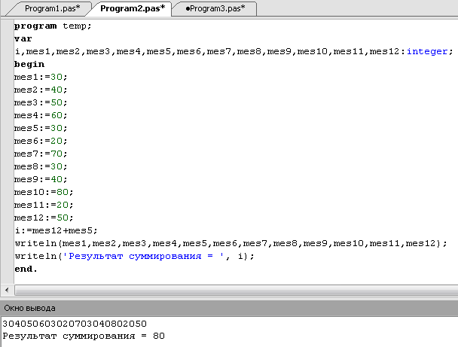
В строке №3 (раздел описания переменных) мы записываем переменные для каждого элемента.
В строках №5 - №16 мы присваиваем каждой переменой какое – то значение.
В строке №18 выводим эти значения на экран. Неудобство данной программы заключается в том, что для каждого значения нам необходимо создавать отдельную переменную. Для решения этой проблемы используются массивы.
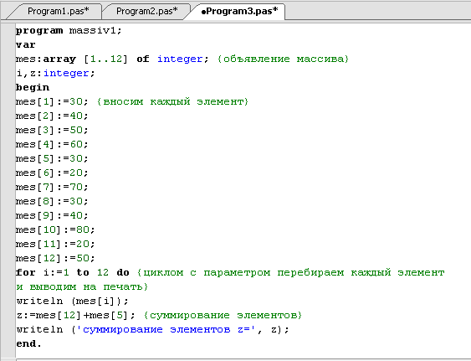
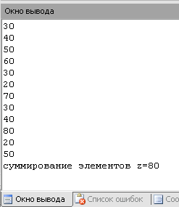
Так будет выглядеть программа с использованием массив

В строке №3 (в разделе для описания переменных) мы записываем массив. Он имеет следующий вид: Вначале записывается название массива, которое вы придумываете сами (в нашей программе массив имеет имя «mes»). Затем через двоеточие пишется служебное слово «array» (в переводе с английского – массив). Далее, в квадратных скобках следует тип индекса (фактически это порядковый номер элемента массива). В нашем примере тип индекса [1..12] – интервальный, изменяется от 1 до 12 (существуют другие типы индекса, о них поговорим позже). Фактически запись [1..12] означает, что в массиве есть 12 элементов (переменных для каждого элемента). Если бы нам понадобилось 6 элементов, то массив имел бы вид: mes: array [1..6] of integer. В конце записи массива (строка №2) мы указываем тип данных для массива. Так как элементам массива будет присваиваться целое значение, то и тип данных будет целым (integer).
Для того чтобы обратиться к какому-нибудь элементу массиву необходимо указать номер этого элемента. В нашем примере каждому элементу нужно присвоить какое-нибудь значение. Для этого записываем название массива, после названия в квадратных скобках записываем номер элемента (от 1 до 12) и потом присваиваем ему значение. Используем цикл для вывода на экран значений всех элементов массива. Счетчик цикла «i» в будет принимать значения от 1 до 12, что позволит вывести на экран значения элементов для всех чисел (mes[1], mes[2], mes[3] и т д).
III. ПОРЯДОК ВЫПОЛНЕНИЯ РАБОТЫ
Задание. Написание программы на вывод и расчет элементов одномерного массива.
Согласно варианта по журналу выбрать данные, для написания программы с таблицы 1. Опираясь на раздел методических указаний II. «Программа на вывод и расчет элементов одномерного массива на Pascal ABC.NET» написать программу.

Таблица 1.
Варианты к заданию
Вариант | Элементы одномерного массива | Действия над элементами
1 | 1, 12, 14, 8, 7, 56, 58, 7, 13, 10, 5 | Сложить 4 и 7 элементы
2 | 21, 4, 54, 63, 62, 3, 56, 6, 52, 25, 2, | Отнять от 4 элемента 2
3 | 5, 64, 4, 15, 45, 64, 3, 2, 354, 65, 221 | Сложить 5 и 9 элементы
4 | 54, 6, 54, 123, 56, 8, 6, 5, 32, 13 | Умножить 7 элемент на 10
5 | 21, 5, 65, 63, 3, 2, 36, 65, 4, 23, 23 | Сложить 4 и 7 элементы
6 | 15, 54, 82, 36, 6, 6, 33, 3, 25, 55 | Разделить 4 элемент на 8
7 | 21, 5, 6, 98, 96, 6, 3, 24, 14, 5, 6, 56, 6 | Сложить 6 и 3 элементы
8 | 25, 8, 8, 6, 96, 2, 23, 23, 36, 69, 6 | Умножить 5 элемент на 3
9 | 22, 3, 4, 48, 96, 522, 36, 36, 96 | Разделить 6 элемент на 2
10 | 2, 58, 96, 25, 4, 5, 88, 6, 62, 45, 8, 96 | Умножить 4 элемент на 10
11 | 24, 5, 6, 98, 96, 6, 3, 24, 14, 5, 6, 56, 6 | Сложить 6 и 3 элементы
12 | 26, 8, 8, 6, 96, 2, 23, 23, 36, 69, 6 | Умножить 5 элемент на 3
13 | 282, 3, 4, 48, 96, 522, 36, 36, 96 | Разделить 6 элемент на 2
14 | 12, 58, 96, 25, 4, 5, 88, 6, 62, 45, 8, 96 | Умножить 4 элемент на 10
15 | 25, 5, 65, 63, 3, 2, 36, 65, 4, 23, 23 | Отнять от 4 элемента 2

Контрольные вопросы
1. Что представляет собой массив?
2. Какие виды массивов бывают?
3. Что представляет собой одномерный массив?
4. Как задается имя массиву?
5. Приведите примеры описания массивов?

Литература
- Шикова А.Н. Основы программирования на языке Паскаль в примерах и задачах: Учебное пособие. - К .: МАУП, 2004. - 112с.
- Информатика и ИКТ: учебник для начального и среднего профессионального образования. Цветкова Н.С., Великович Л.С. – Академия, 2011 г.
- Информатика и ИКТ. Практикум для профессий и специальностей технического и социально-экономического профилей. Н. Е. Астафьева, С. А. Гаврилова, под ред. М.С. Цветковой, Академия, 2012г.
- Информатика и ИКТ. Базовый уровень: учебник для 10-11 кл. / И.Г.Семакин, Е.К.Хеннер. – 4 изд., испр. – М. – Бином. Лаборатория знаний, 2008г. – 246 с.: ил.
- Информатика и ИКТ. Базовый уровень: практикум для 10-11 кл. / И.Г.Семакин, Е.К.Хеннер. – 4 изд., испр. – М. – Бином. Лаборатория знаний, 2008г.
- Информатика и ИКТ. 10 кл. Базовый уровень под ред. Н.В.Макаровой – Спб – Лидер, 2010г.
- Информатика и ИКТ. 11 кл. Базовый уровень под ред. Н.В.Макаровой – Спб – Лидер, 2010г.
- Энциклопедия школьной информатики / под ред. И.Г.Семакина. – М.: Бином. Лаборатория знаний, 2011г.
- http//www.informatika.ru;
- http//www.student.informatika.ru;
- http://mirgeo.ucoz.ru/.

